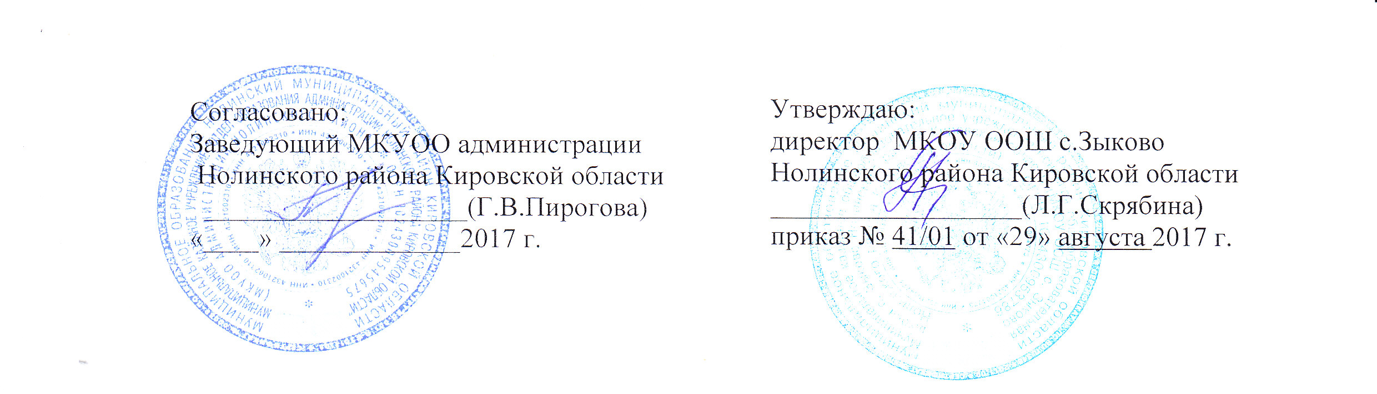

Годовой календарный учебный график
дошкольной группы

Муниципального казённого образовательного учреждения
основной общеобразовательной школы с.Зыково
Нолинского района Кировской области
на 2017-2018 учебный год

с.Зыково
2017 год

Пояснительная записка

1.Нормативное обеспечение годового календарного учебного графика

Годовой календарный учебный график – локальный нормативный документ, регламентирующий организацию образовательного процесса в 2017-2018 учебном году в дошкольной группе МКОУ ООШ с.Зыково Нолинского района Кировской области.
Нормативную базу годового календарного учебного графика составляют:
- Федеральный закон от 29.12.2012 №273-ФЗ «Об образовании в Российской Федерации»;
- Санитарно-эпидемиологические правила и нормативы СанПиН 2.4.1.3049-13 «Санитарно-эпидемиологические требования к устройству, содержанию и организации режима работы дошкольных образовательных учреждений», утверждённые постановлением Главного государственного санитарного врача РФ от 15.05 2013 г. №26;
- Письмо Министерства образования Российской Федерации от 14.03.2000 №65/23-16 «О гигиенических требованиях и максимальной нагрузке на детей дошкольного возраста в организованных формах обучения»;
- Приказ Министерства образования Российской Федерации от 17.10.2013г. №1155 «Об утверждении Федерального государственного образовательного стандарта дошкольного образования»;

Годовой календарный учебный график образовательной деятельности учитывает в полном объеме возрастные психофизические особенности воспитанников и отвечает требованиям охраны их жизни и здоровья.

2.Режим работы: 9-часовой рабочий день; пятидневная рабочая неделя; выходные - суббота, воскресенье, нерабочие праздничные дни;

3.Продолжительность учебного года:35 учебных недель без учёта периода мониторинга, продолжительность учебной недели – 5 дней.

4.Регламентирование учебных и каникулярных периодов в год

Периоды учебного года | Дата | Количество недель
Учебный период | 01.09.2017г. – 24.12.2017г. | 16
Зимние каникулы | 25.12.2017г. – 08.01.2018г. | 2
Учебный период | 09.01.2018г. – 20.05.2018г. | 19
Мониторинг | 21.05.2018г. - 31.05.2018г. | 2
Летние каникулы | 01.06.2018г. – 31.08.2018г. | 14

Годовой календарный учебный график составлен без учёта праздничных дней: 4 ноября – «День народного единства», 23 февраля – «День защитника Отечества», 8 марта – «Международный женский день», 1 мая – «День весны и труда», 9 мая - «День Победы».

5. Регламентирование образовательного процесса на день в разновозрастной группе (всего 7 воспитанников):

Подгруппы | Учебная нагрузка в день
Вторая младшая подгруппа | 30 минут (2 занятия по 15 минут)  Максимально допустимый объём образовательной нагрузки в первой половине дня не превышает 30 минут
Подготовительная подгруппа | 1 час 15 минут (3 занятия по 25 минут)  Максимально допустимый объём образовательной нагрузки в первой половине дня не превышает 1 час 30 минут

В середине учебных занятий проводятся физкультминутки продолжительностью 2-3 минуты.

Режим дня в разновозрастной группе.

№ | Режимные моменты | Разновозрастная группа
1. | Утренний приём, осмотр, игры | 8.00 – 8.40
2. | Утренняя гимнастика | 8.40 (6-8 мин.)
3. | Подготовка к завтраку, завтрак | 8.55 – 9.15
4. | Подготовка и проведение НОД | 9.15 – 11.00
5. | Подготовка к прогулке, прогулка, игры, наблюдения | 11.00 – 12.00
6. | Возвращение с прогулки, подготовка к обеду | 12.00 – 12.10
7. | Обед, подготовка ко сну | 12.10 – 12.50
8. | Дневной сон | 12.50 – 15.20
9. | Постепенный подъём, воздушные процедуры, подготовка к полднику  Полдник | 15.20 – 15.30  15.30 – 15.50
10. | Игры, самостоятельная игровая деятельность, физкультурное занятие в младшей подгруппе | 15.50 – 16.20
11. | Прогулка, уход детей домой | 16.20 – 17.00

